**Рубашка синего цвета с длинным рукавом**

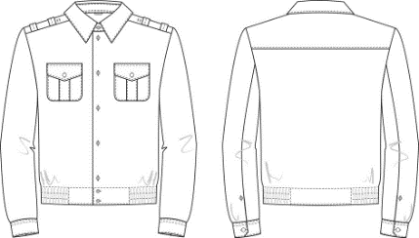

Рубашка синего цвета прямого силуэта (ТУ 14.14.21-025-84695467-2018, тип А), с длинным рукавом (ТУ будет выслано по запросу при необходимости). Цвет ткани –синий, согласовывается с заказчиком.

Ткань должна соответствовать требованиям:

|  |  |
| --- | --- |
| **Наименование показателей** | **Нормы для ткани** |
| Ширина ткани, см | 150+/-2,0 |
| Поверхностная плотность ткани, г/м2 | 185+/-9 |
| Разрывная нагрузка ткани, Н, не менее:  по основе  по утку | 900  600 |
| Пиллингуемость, число пиллей на 10см2, не более | 3 |
| Несминаемость, %, не менее | 58 |
| Стойкость к истиранию по плоскости, циклы, не менее | 3000 |
| Воздухопроницаемость, дм3/м2.с, не менее | 120 |
| Гигроскопичность, %, не менее | 5 |
| Изменение размеров после мокрой обработки, %, не более:  по основе | -3,0  +/-2 |
| Содержание формальдегида, мкг/г, не более | 75 |
| Массовая доля волокон, % | ПЭ-65  Вис-35 |

**Блуза синего цвета с длинным рукавом**

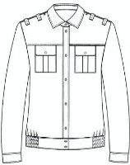 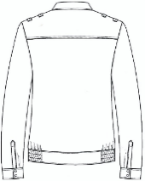

Блузка прямого силуэта синего цвета с длинным рукавом, с притачными манжетами, застегивающимися на две петли и две пуговицы (ТУ 8559-031-84695467-2013, тип В) (ТУ будет выслано по запросу при необходимости).

Ткань должна соответствовать требованиям - см. описание рубашки с длинным рукавом.